

通用螺杆式机组
控制器

安
装
使
用
手
册

程序编码： SC13L 2016-5-28
请务必仔细阅读此手册内容，并按照说明操作！
如有疑问，请联系：
广州得麦电子科技有限公司
网址：http://www.daimc.tk
邮箱：gzdaimc@163.com

(未经允许以任何形式或手段复制或传播本手册内容均属侵权，必究法律责任。)

目录
一、安全使用 3
二、产品简介 4
2.1 SK系列真彩触摸屏显示器 4
2.2 ZY100控制板性能指标 4
三、安装指南 5
3.1 4.3寸真彩触摸屏显示器SK043外型尺寸 5
3.2 主控板ZY100外型尺寸 5
四、主界面说明 6
4.1开机界面 6
4.2主界面 6
4.3用户设置界面 7
4.4状态查询界面 7
4.5输入查询界面 7
4.6输出查询界面 8
4.7故障查询界面 8
4.8软件版本界面 9
五、参数设置 9
5.1厂家参数设置进入方式 9
5.2维修参数设置进入方式 10
5.3机型设置 10
5.4时间设置 11
5.5开关量定义 11
5.6温度界限设置 12
5.7自定义设置 12
5.8厂家参数 13
5.9参数初始化 13
5.10修改密码 13
5.11维护时间设置 14
六、控制逻辑 15
七、电气接线图 16
八、安装指南 19
8.1开关量输入 19
8.2开关量（继电器）输出 19
8.3设置地址 19
8.3.1级联通讯口（多块板级联时才需要） 19
8.3.2显示屏（上位机）通讯口（上位机监控时才需要设置） 19
8.4模拟量输入（选接） 20
九、版本说明 22

一、安全使用
危险！
- 只有专业人员才可以对控制器进行安装、配线及操作、维护。
- 控制器上电前，要定正确接线；
- 控制器上电后，严禁用手触摸控制器带电端子。
- 指定电源为控制器供电，切勿与其它电器共用同一电源，以免导致负荷过大的危险。
- 务必保证控制器可靠接地并经常检查接地是否牢固，接地不当可能导致触电的意外。
- 实施配线或维护前，务必关闭电源。
- 切断电源后的短时间内，不要进行维修操作，切勿触摸内部电路及器件。
警告！
- 控制器通电前，必须确认控制器输入电源电压等级正确。
- 不要将螺丝刀、螺丝等金属物掉入控制器内。
- 不要将控制器安装在阳光照射的地方，不要堵塞控制器的散热孔。
- 弱电线路应与强电线路相互分开，以避免可能引起的干扰。
- 切勿拉扯、扭曲电源线、通讯线以免产生严重故障。
注意！
- 在对控制器进行操作之前，请您仔细阅读本手册。
- 妥善保管好该使用说明书，以便相关人员随时取阅。
- 该控制器是依据工厂应用环境而设计的工业产品。它设计的规范可以保证它能够在的大多数工业环境中稳定工作。它可能不能应用于某些特定的室外环境，如果您需要在室外的特定场合使用时，请务必向你的供应商咨询！
- 控制器的存放、安装应避开强振动、强腐蚀、高粉尘、高温、高湿的环境。
- 应定期检查控制器输入输出接线是否正确及设备其它电线是否老化。
- 切勿使用锋利物来按触摸屏控制器，或在触摸屏上施加过大压力，以免损坏触摸屏。
- 用户如有任何修理的需要，请与厂家联系，切勿自行修理。

提示：

危险！会引起人身伤亡和财产损失的不正确操作与安装。

警告！会引起人身伤害和财产损失的不正确操作与安装。

注意！会影响控制器性能的不正确操作。

二、产品简介
螺杆机控制器采用分体安装，由SK系列真彩触摸屏显示器和ZY100控制板两部分组成。显示器采用400MHZ ARM9处理器，支持4.3寸，7寸、10寸不同大小真彩屏，可满足几乎所有工业现场应用需求。ZY100控制板是专门为暖通或中央空调行业应用定制的。两者结合能够满足大多数现在市场上的机组，而且可根据客户机组情况做相应更改，满足不同客户个性化的需求。

2.1 SK系列真彩触摸屏显示器

主要性能指标：
- 采用400MHZ ARM9嵌入式处理器，运算速度更快，功耗更小，性能更稳定，功能强大，远胜于传统的8位单片机。
- 采用26万色TFT真彩液晶，触摸屏采用软硬件优化设计，使得产品在触摸精度和准确度还有画面色彩上都符合机器控制的要求，采用LED背光，色彩丰富、寿命长、无需更换LED背光，安全可靠。
- 符合EN50081-2和EN50082-2标准，符合FCC，ClassA，具有很强的抗干扰能力，符合工业环境的电磁兼容要求。

2.2 ZY100控制板性能指标

主要性能指标：
- 采用ARM Contex M3 内核32位嵌入式处理器，运算速度更快，功耗更小，性能更稳定，功能强大，远胜于传统的8位单片机。
- 采用STM表面贴片工艺，双层PCB设计，抗干扰能力强，所有元件均符合工业级标准。
- 采用快速485通讯技术，采用抗干扰，防高压，雷击的设计，增强了通讯的准确性和可靠性，适合远距离通讯，方便控制器的分体式安装。软件协议使用标准Modbus-RTU协议。
- 支持多控制器联控和PC监控。

三、安装指南

3.1 4.3寸真彩触摸屏显示器SK043外型尺寸

产品外观及尺寸（单位：mm）
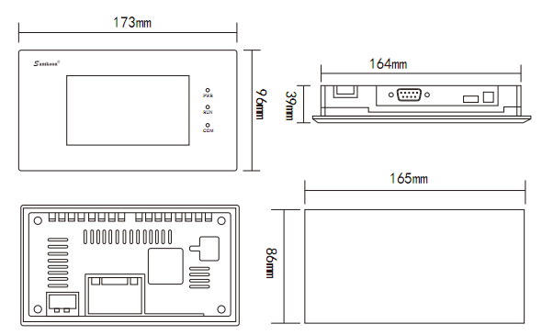

3.2 主控板ZY100外型尺寸
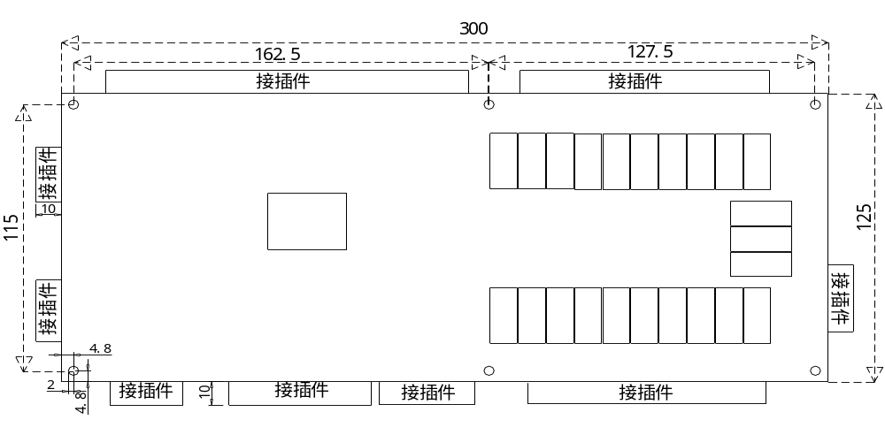

四、主界面说明

4.1开机界面
控制器在上电后约5秒进入开机界面，如下图所示：


4.2主界面
主界面如下图所示：
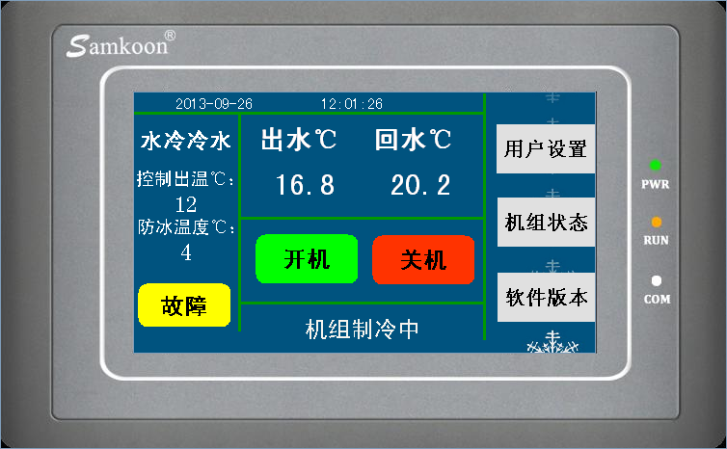
“开机，关机按钮”：可实现机组的启停操作；
“控制回温”：为用户设置的目标温度；
“防冰保护”：制冷温度过低保护值。
“故障” 按钮：可查询机组当前故障。
“用户设置”按钮：可设置用户制冷温度和压缩机使用。
“机组状态”按钮：可查询机组当前运行状态。
“软件版本”按钮：可查看显示屏和控制板的程序版本。

4.3用户设置界面
在主界面下按[用户设置]键，出现下图所示界面：
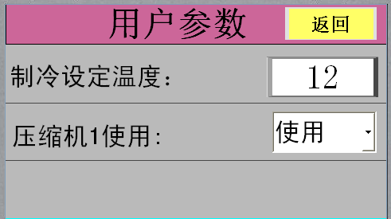

设置项 | 设置内容 | 说明
制冷温度: | 12℃（-45~50） | 制冷温度设定值。
压缩机1使用： | 使用 | 设置成“禁用”时，禁止启动此压缩机，如果压缩机在运行，则急停该压缩机。默认值为“使用”。

4.4状态查询界面
在主界面下按[机组状态]键，出现下图所示界面：
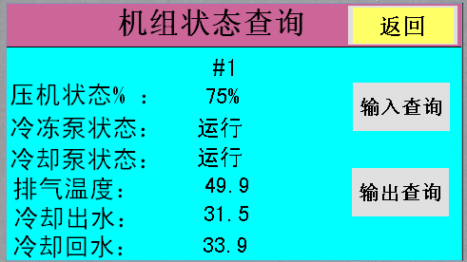
在机组状态查询界面中可压缩机和水泵的运行状态及当前排气和冷却出/回水温度值。注：探头设置为不用时，将不显示与之相关的温度信息。

4.5输入查询界面
在机组状态查询界面按[输入查询]键，出现下图所示界面：
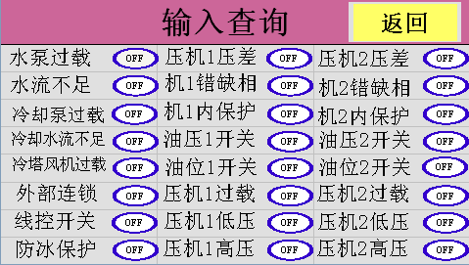
在输入查询界面中可显示主控板24路开关量输入的名称及输入状态。

4.6输出查询界面
在机组状态查询界面按[输出查询]键，出现下图所示界面：
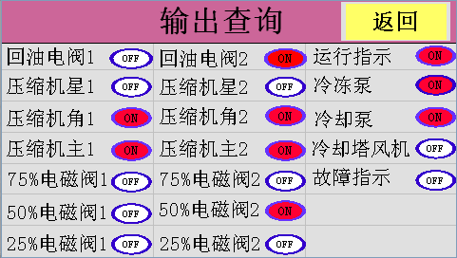
在输出查询界面中可显示主控板19路继电器输出的名称及输出状态。

4.7故障查询界面
在主界面下按[故障]键，出现下图所示界面：
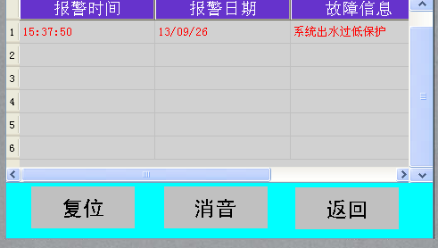
当机组出现故障时，主界面“故障查询”按键闪烁并报警，在故障查询界面按“消音”键停止报警，故障排除后按“复位”键复位故障。

4.8软件版本界面
在主界面下按[软件版本]键，出现下图所示界面：

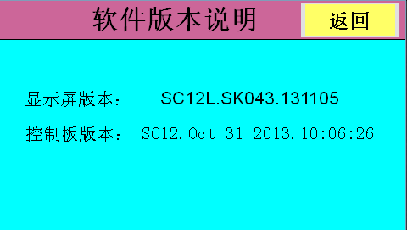

五、参数设置

5.1厂家参数设置进入方式

在软件版本界面长按左上角隐藏按钮3秒，弹出输入密码键盘，选择用户名为“厂家”，输入正确密码后进入厂家设置界面，如下图：
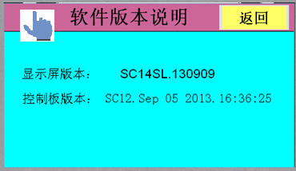

注：此界面只对厂家或维修者开放。
厂家密码默认为“20110918”，请谨慎保管。
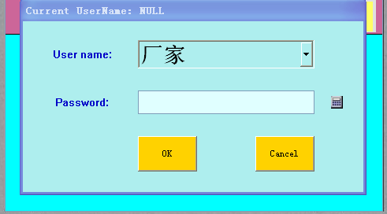

输入正确的厂家密码后进入厂家设置界面，如下图：
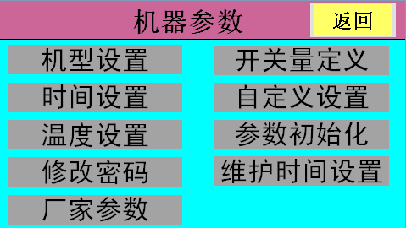

5.2维修参数设置进入方式
维修参数设置进入方式与厂家维修参数设置进入方式相同，只是选择用户名
为“维修”。

5.3机型设置
在机器参数设置界面按[机型设置]按钮，进入机型参数设置界面。参数表如下：

设置项 | 水冷冷水 | 风冷冷水 | 说明
温控选择 | 回水 | 回水 | 或“出水”，选择“系统回水温度”做为控制温度。见能量调节
线控开关类型 | 拨动 | 拨动 | 或“脉冲”， 用于远程开停机组。设为“拨动”时，根据[线控开关]设定为“常开”，线控开关打在闭合，启动机组，打在断开，停止机组；设为“常闭”时，正好相反。设为“脉冲”时，按下线控开关，机组根据现处状态决定是否开停。使用线控开关启停机组时，触摸器上“启动”、“停止”键仍然有效。
排气温度探头 | 使用 | 使用 | 设置成“不用”与排气相关的逻辑失效
冷却出水温度 | 使用 | / | 设置成“不用”与冷却水相关的逻辑失效
冷却回水温度 | 使用 | / | 设置成“不用”与冷却水相关的逻辑失效
环境温度 | / | 使用 | 设置成“不用”与环境温度相关的逻辑失效
温控周期 | 120秒(0～240) | 120秒(0～240) | 压缩机判断加载或卸载的时间周期
加载温差 | 2℃(0.0～10.0) | 2℃(0.0～10.0)
卸载温差 | 3℃(0.0～10.0) | 3℃(0.0～10.0)

5.4时间设置
在机器参数设置界面按[时间设置]按钮，进入时间参数设置界面。参数表如下：

设置项 | 水冷冷水 | 风冷冷水 | 说明
防频繁启动 | 4分(0～60) | 4分(0～60) | 同一台压缩机两次开启间隔延时4分
冷冻泵延时 | 15秒(0～255) | 15秒(0～255) | 冷冻泵启动后延时180秒后开冷却泵
[冷却泵/冷凝风机]延时 | 120秒(0～600) | 120秒(0～600) | [冷却泵/冷凝风机]启动后延时120秒后开压缩机
绕组一延时 | 500毫秒(300～3000) | 500毫秒(300～3000) | 绕组一接通后延时500毫秒接通绕组二
绕组二延时 | 10秒(0～60) | 10秒(0～60) | 绕组二接通后延时10秒开50%电磁阀
星点接触器延时 | 4秒(0～10) | 4秒(0～10) | 星点接触器启动后延时4秒开角接触器
角点接触器延时 | 30秒(0～255) | 30秒(0～255) | 角接触器启动后30秒开50%电磁阀
冷却塔延时 | 10秒(0～60) | / | 冷却塔风机在启动和停机时的延时时间
[冷却泵/冷凝风机]延时停机 | 120秒(0～600) | 120秒(0～600) | 压缩机全停机后[冷却泵/冷凝风机]延时120秒停机
冷冻泵延时停机 | 60秒(0～180) | 60秒(0～180) | 冷却泵停机后冷冻泵延时60秒停机
水流故障延时 | 10秒(0～60) | 10秒(0～60) | 水流量不足10秒延时报警
高压检测延时 | 60秒(0～999) | 60秒(0～999) | 压机开机后延时检测高压故障
低压检测延时 | 60秒(0～999) | 60秒(0～999) | 压机开机后延时检测低压故障

5.5开关量定义
在机器参数设置界面按[开关量定义]按钮，进入开关量定义设置界面。参数表如下：

设置项 | 水冷冷水/风冷冷水 | 说明
冷冻水泵过载 | 常开 | 常开：正常时该开关量断开，故障时闭合。
冷冻水流开关 | 常开 | 常闭：正常时该开关量闭合，故障时断开。
冷却水泵过载 | 常开 | 同上
冷却水流量不足 | 常开 | 同上
冷却塔风机过载 | 常开 | 同上
冷凝风机一过载 | 常开 | 同上
冷凝风机二过载 | 常开 | 同上
线控开关 | 常开 | 同上
外部连锁开关 | 常开 | 同上
防冰开关 | 常开 | 同上
压缩机二压差开关 | 常开 | 同上
压缩机二错缺相保护 | 常开 | 同上
压缩机二机内保护 | 常开 | 同上
压缩机二油压差开关 | 常开 | 同上
压缩机二油位开关 | 常开 | 同上
压缩机二过载 | 常开 | 同上
压缩机二低压 | 常开 | 同上
压缩机二高压 | 常开 | 同上
压缩机一压差开关 | 常开 | 同上
压缩机一错缺相保护 | 常开 | 同上
压缩机一机内保护 | 常开 | 同上
压缩机一油压差开关 | 常开 | 同上
压缩机一油位开关 | 常开 | 同上
压缩机一过载 | 常开 | 同上
压缩机一低压 | 常开 | 同上
压缩机一高压 | 常开 | 同上

5.6温度界限设置
在机器参数设置界面按[温度界限设置]按钮，进入温度界限设置界面。参数表如下：
设置项 | 水冷冷水 | 风冷冷水 | 说明
系统出温补偿 | 0℃(-10～10) | 0℃(-10～10) | 用于补偿系统出水温度
系统回温补偿 | 0℃(-10～10) | 0℃(-10～10) | 用于补偿系统回水温度
排气温度过高 | 100℃(0～120) | 100℃(0～120) | 用于排气过高保护
出水过低保护 | 4℃(-50～60) | 4℃(-50～60) | 出水温度≤4℃停所有压缩机
出水正常返回 | 10℃(-50～60) | 10℃(-50～60) | 出水温度≥10℃才允许启动压缩机
制冷温度下限 | 8℃(-45～60) | 8℃(-45～60) | 用于限制用户可设的制冷控制温度
冷却塔启动 | 30℃(0～60) | / | 冷却出水温度≥30℃开
冷却塔停机 | 25℃(0～60) | / | 冷却出水温度≤25℃关
冷却水出水过高 | 40℃(35～65) | / | 当冷却出水温度≥40℃，停机并报警
冷却水出水正常 | 35℃(0～65) | / | 当冷却出水温度≤35℃，恢复正常
排气温度临界值 | 90℃(0～130) | 90℃(0～130) | 用于判断是否强制降级(100%->75%)运行
冷却回水温度过低 |  | 20℃(-30～50) | 当冷却回水温度≤20℃，停机并报警
蒸发水出水过低保护 |  | 2℃(0~60) | 当蒸发出水温度≤2℃，停机并报警
冷凝出水过高保护 |  | 40℃(0~60) | 当冷凝出水温度≥40℃，停机并报警

5.7自定义设置
在机器参数设置界面按[自定义设置]按钮，进入温度界限设置界面。参数表如下：
设置项 | 水冷冷水 | 风冷冷水 | 说明
自定义输出一 | 3(0～6) | 3(0～6) | 0（备用），1（中间喷液电磁阀），2（-电机喷液电磁阀）3（回油电磁阀）4（液路电磁阀）5（分液电磁阀）6（间歇电磁阀）7（油冷旁通阀）8（电箱风扇）9（运行指示）
自定义输出二 | 0(0～6) | 0(0～6)
自定义输出三 | 3(0～6) | 3(0～6)
自定义输出四 | 9(0～6) | 9(0～6)
开中间喷液阀排气 | 80℃(0～120) | 80℃(0～120) | 当排气温度≥80℃且压机运行时开电机喷液电磁阀
关中间喷液阀排气 | 70℃(0～120) | 70℃(0～120) | 当排气温度≤70℃关电机喷液电磁阀
开电机喷液阀排气 | 90℃(0～120) | 90℃(0～120) | 当排气温度≥90℃且压机运行时开中间喷液电磁阀
关电机喷液阀排气 | 80℃(0～120) | 80℃(0～120) | 当排气温度≤80℃关中间喷液电磁阀
间歇阀时间 | 10秒(5～30) | 10秒(5～30) | 间歇电磁阀间隔动作时间
关回油阀时间 | 10秒(0～255) | 10秒(0～255) | 关回油阀持续时间
开回油阀时间 | 10秒(0～255) | 10秒(0～255) | 开回油阀持续时间
开液路阀延时 | 5秒(0～60) | 5秒(0～60) | 压机主接触器闭合后延时5秒钟开液路阀
关液路阀延时 | 5秒(0～60) | 5秒(0～60) | 关液路阀后延时5秒钟关压缩机

5.8厂家参数
在机器参数界面下按[厂家参数设置]按钮进入厂家参数设置界面，参数表如下：
设置项 | 缺省值(范围) | 说明
冷凝方式 | 水冷 | 或“风冷”
启动方式 | 星三角 | 或“分绕组”启动,见注释1
能量级别 | 通用四级 | 或“通用三级”，“富士豪三级”
压缩机台数 | 1（1～2） | 机组压缩机数
掉电记忆功能 | 不用 | 见注释2
注释：
1、分绕组启动时，绕组一接触器、绕组二接触分别对应星三角启动的主接触器、角形接触器。
2、掉电记忆功能设为“使用”时，机组重新上电时，如果上次机组掉电时处于运行状态，则机组自动启动；如果上次机组掉电时处于待机状态，则机组仍然处于待机状态。当该参数设为“不使用”时，机组重新上电，无论机组上次上电时处于运行还是待机状态，机组仍然处于待机状态。

5.9参数初始化
在机器参数界面下按[参数初始化]按钮进入参数初始化，如下图所示，系统参数初始化把所有的参数初始化成默认值。初始化的内容包括初始化厂家参数、初始化用户参数、和初始化机器参数；
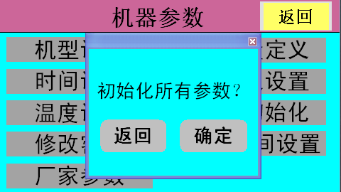

5.10修改密码
在机器参数界面下按[修改密码]按钮进入厂家密码修改界面，如下图所示：
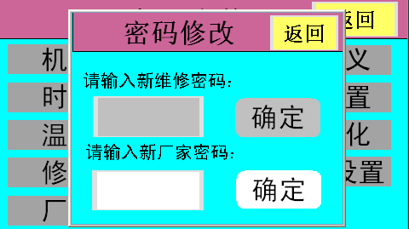

5.11维护时间设置
在机器参数界面下按[维护时间设置]按钮进入维护时间设置界面，如下图所示：
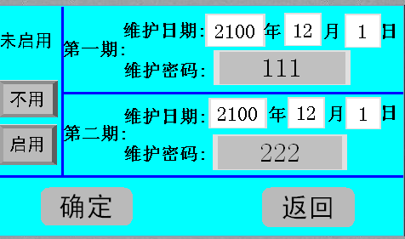
在维护时间设置界面可设置两期维护时间。输入维护时间和密码后，按[不用]或[启用]按钮设置是否启用这项功能。设置完成后，按[确定]按钮保存当前设置值。
注：维护日期设置中的日最大值只能设置为28。
当达到设定的维护时间后，系统会自动弹出提示框，如下图所示。按图中[确定]按钮，输入与之相对应的维护密码即可解除。

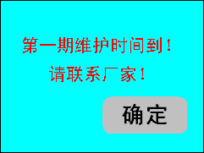

六、控制逻辑
本控制系统的参量调节采用模糊控制，把温度控制区分为加载区、保持区、卸载区，以温度控制周期为单位，对温度进行判断处于哪个区，根据所处的区域，决定是否加载或卸载。选择运行时间最短的压缩机优先运行，卸载运行时间最长的压缩机，使各压缩机均衡运行。

- 控制分区：
A、加载区：设定温度 + 加载温差 <= 当前温度
B、保持区：设定温度 < 当前温度 < 设定温度 + 加载温差
C、卸载区：当前温度 <= 设定温度
- 加载顺序
- 首先压缩机没有故障，如果有某台压缩机运行在小于50%的能量级时，则提升该台压缩机到50%的能量级；
- 如果没有压缩机运行在小于50%的能量级，但是有某台压缩机运行不到100%的能量级，则提升该台压缩机一个能量级(即50%提升到75%，75%提升到100%)；如果压缩机处于75%能量级，且排气温度到达排气温度临界值时，不允许加载该压缩机。
- 如果所有启动的压缩机都已经运行在100%的能量级，则就选择一台没有故障的运行时间最短的压缩机投入运行；

- 卸载顺序
  - 如果有某台压缩机运行机制在大于50%的能量级，则降低该台压缩机一个能量级(即100%降到75%，75%降到50%)；
  - 所有启动的压缩机都运行在50%能量级以下时，则就会选择一台运行时间最长的压缩机关掉。
4、[能量级别]参数
接线方法 | JP6-6/JP8-2 | JP6-7/JP8-3 | JP6-8/JP8-4
通用四级 | 25%电磁阀 | 50%电磁阀 | 75%电磁阀
通用三级 | 33%电磁阀 | 66%电磁阀 | 备用
富士豪三级 | 备用 | CR1电磁阀 | CR2电磁阀

电磁阀动作与能量级对应如下表所示。

接线方法 |  | JP6-6/JP8-2 | JP6-7/JP8-3 | JP6-8/JP8-4
通用四级 | 负荷 | 25%电磁阀 | 50%电磁阀 | 75%电磁阀
通用四级 | 25% | ● | ○ | ○
通用四级 | 50% | ○ | ● | ○
通用四级 | 75% | ○ | ○ | ●
通用四级 | 100% | ○ | ○ | ○
通用三级 | 负荷 | 33%电磁阀 | 66%电磁阀 | 备用
通用三级 | 33% | ● | ○ | --
通用三级 | 66% | ○ | ● | --
通用三级 | 100% | ○ | ○ | --
富士豪三级 | 负荷 | 备用 | CR1电磁阀 | CR2电磁阀
富士豪三级 | 33% | -- | ○ | ○
富士豪三级 | 66% | -- | ● | ○
富士豪三级 | 100% | -- | ● | ●
说明：●为电磁阀通电，○为电磁阀断电。

七、电气接线图
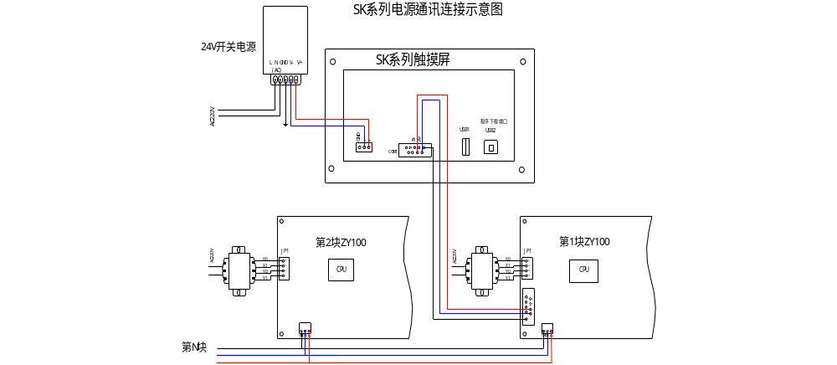

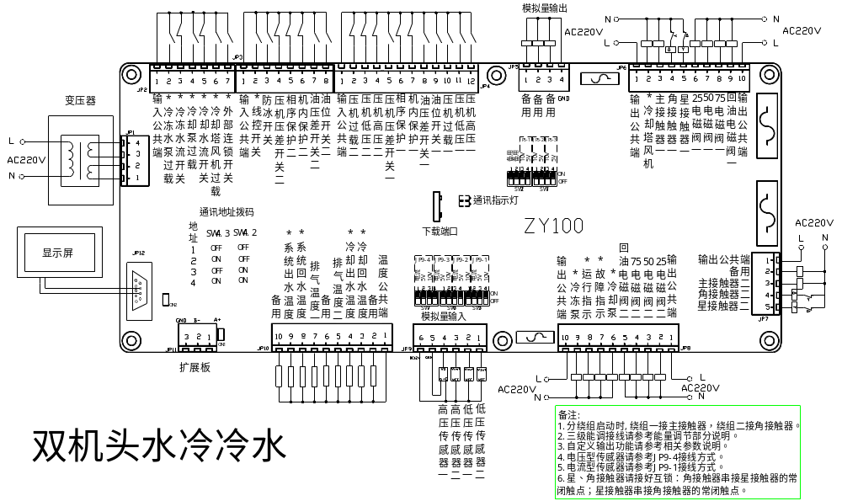

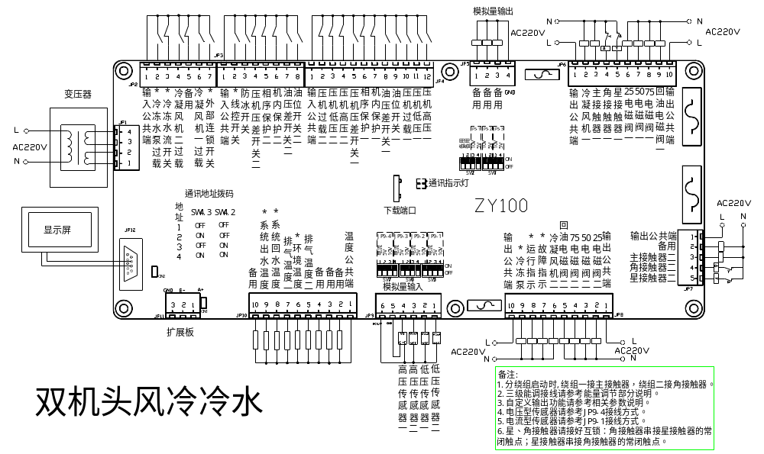

八、安装指南

8.1开关量输入
⑴ 接线
JP2、JP3、JP4。开关量输入由ZY100板内提供电源，不可接入外部电源。直接接开关量信号线接到板上信号端和公共端即可。
⑵ 设置（机器参数→项目4：开关量定义）
不使用的开关量输入，请设成常开。
使用的开关量输入，如果正常时开关闭合，报警时开关断开，则设成常闭，否则设成常开。

8.2开关量（继电器）输出
- 继电器输出只提供开关，需外接220V电源。
- 每个继电器所带负载＜2A，同一公共端所带负载＜4A。
- JP6、JP8各自对应的8个输出虽然是同一个接线端子，但公共端必须分开，即：JP6-2～JP6-5共用JP6-1，JP6-6～JP6-9共用JP6-10。JP8也类似。
- 星、角接触器请接好互锁（星接触器串接角接触器的常闭触点；角接触器串接星接触器的常闭触点）。

8.3设置地址

8.3.1级联通讯口（多块板级联时才需要）
端口JP11，多块板级联时，使用SW4设置地址。
级联地址 | SW4.3 | SW4.2 | 说明
1 | OFF | OFF | 主板
2 | ON | OFF | 第1块扩展板
3 | OFF | ON | 第2块扩展板
4 | ON | ON | 第3块扩展板

8.3.2显示屏（上位机）通讯口（上位机监控时才需要设置）
接线时分两种情况：
- 单机头（且不使用电子膨胀阀）
由于单机头不需要级联，所以需要连接上位机时，可借用级联口JP11。仅需设置以下参数：
参数项 |  | 参数值
厂家参数 | 模块通讯口从机地址 | 根据需要设置
厂家参数 | 压缩机台数 | 1
厂家参数 | 是否使用电子膨胀阀 | 不用

- 多机头
多机头时，由于JP11用来级联，此时必须要用JP12来通讯，使用SW3设置上位机通讯口地址。
上位机地址 | SW3.4 | SW3.3 | SW3.2 | SW3.1
1 | OFF | OFF | OFF | OFF
2 | ON | OFF | OFF | OFF
3 | OFF | ON | OFF | OFF
4 | ON | ON | OFF | OFF
…
使用这种方式时，由于上位机和HMI共用通讯口JP12，所以需要增加1个通讯扩展模块DM200A。接线如下图所示。
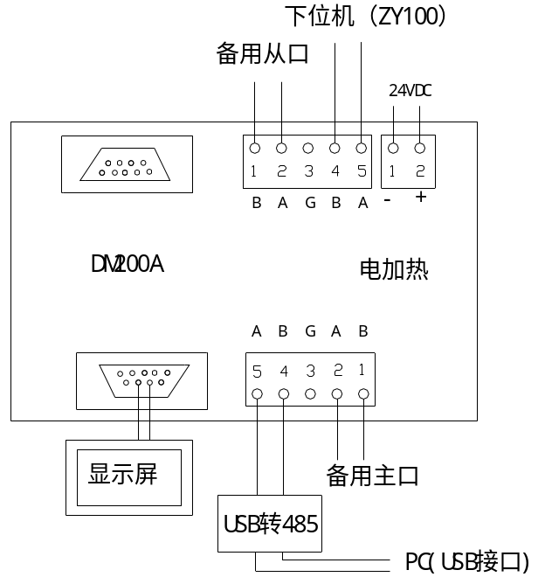
图12.3.1 上位机接线

8.4模拟量输入（选接）
JP9。根据实际情况选择是否使用。模拟量输出有3种类型可选：电流（mA）、电压5V、电压10V。ZY100有4路模拟量输入
JP9-6为12V电源，JP9-5为地。如果传感器为外部供电，外部电源的地要与JP9-5相连，但电源正极不可接到JP9-6。
对于低压传感器，使用电子膨胀阀时无需接线。此时无论此处是否接线，都使用EK312上的低压作为实际的压机吸气力。
- 接线
传感器类型 | 传感器端子 | ZY100端子 | 备注
电流型 | 电源 | JP9-6 | 通常为红色线
电流型 | 信号端 | JP9-1、2、3、4
电压型5V、10V | 电源 | JP9-6 | 通常为红色线
电压型5V、10V | 地 | JP9-5 | 通常为黑色线
电压型5V、10V | 信号端 | JP9-1、2、3、4
注：如果使用外接电源，则需要共地（外接电源的地接到 JP9-5）。
- 拨码
用拨码开关选择不同的传感器类型。
端口号 | 传感器类型 | 拨码开关
JP9-1 |  | SW5.1 | SW5.2 | SW5.3
JP9-1 | 电流型 | ON | OFF | OFF
JP9-1 | 电压型5V | OFF | ON | OFF
JP9-1 | 电压型10V | OFF | OFF | ON
JP9-2 |  | SW6.1 | SW6.2 | SW6.3
JP9-2 | 电流型 | ON | OFF | OFF
JP9-2 | 电压型5V | OFF | ON | OFF
JP9-2 | 电压型10V | OFF | OFF | ON
JP9-3 |  | SW7.1 | SW7.2 | SW7.3
JP9-3 | 电流型 | ON | OFF | OFF
JP9-3 | 电压型5V | OFF | ON | OFF
JP9-3 | 电压型10V | OFF | OFF | ON
JP9-4 |  | SW8.1 | SW8.2 | SW8.3
JP9-4 | 电流型 | ON | OFF | OFF
JP9-4 | 电压型5V | OFF | ON | OFF
JP9-4 | 电压型10V | OFF | OFF | ON
- 设置（机器参数→项目8：压力传感器参数设置）
必须要设置（确认）的参数如下：
- 厂家参数→电流传感器∕高压传感器∕低压传感器设成“使用”。
- 设置传感器输出信号、传感器量程。（高压传感器、低压传感器到根据在“机器参数→项目8：压力传感器参数设置”，电流传感器在“机器参数→项目9：电流传感器参数设置”）。具体如下：
模拟量参数 |  | 设置值 | 说明
厂家参数 | 电流传感器类型 | 不使用时设成“不用”；  使用时根据传感器类型设置
厂家参数 | 高压传感器类型 | 不使用时设成“不用”；  使用时根据传感器类型设置
厂家参数 | 低压传感器类型 | 不使用时设成“不用”；  使用时根据传感器类型设置
机器参数 | 压力传感器输出电流最小 | 根据传感器类型设置 | 使用压力传感器时才需设置
机器参数 | 压力传感器输出电流最大 | 根据传感器类型设置 | 使用压力传感器时才需设置
机器参数 | 压力传感器输出电压最小 | 根据传感器类型设置 | 使用压力传感器时才需设置
机器参数 | 压力传感器输出电压最大 | 根据传感器类型设置 | 使用压力传感器时才需设置
机器参数 | 高压传感器的最小量程 | 根据传感器类型设置 | 使用高压传感器时才需设置
机器参数 | 高压传感器的最大量程 | 根据传感器类型设置 | 使用高压传感器时才需设置
机器参数 | 低压传感器的最小量程 | 根据传感器类型设置 | 使用低压传感器时才需设置
机器参数 | 低压传感器的最大量程 | 根据传感器类型设置 | 使用低压传感器时才需设置
机器参数 | 电流传感器输出电流最小 | 根据传感器类型设置 | 使用电流传感器时才需设置
机器参数 | 电流传感器输出电流最大 | 根据传感器类型设置 | 使用电流传感器时才需设置
机器参数 | 电流传感器输出电压最小 | 根据传感器类型设置 | 使用电流传感器时才需设置
机器参数 | 电流传感器输出电压最大 | 根据传感器类型设置 | 使用电流传感器时才需设置

九、版本说明

